Nuotolinis 3-5 m. v. nuo 2021-03-22

Mes tos pačios Žemės vaikai

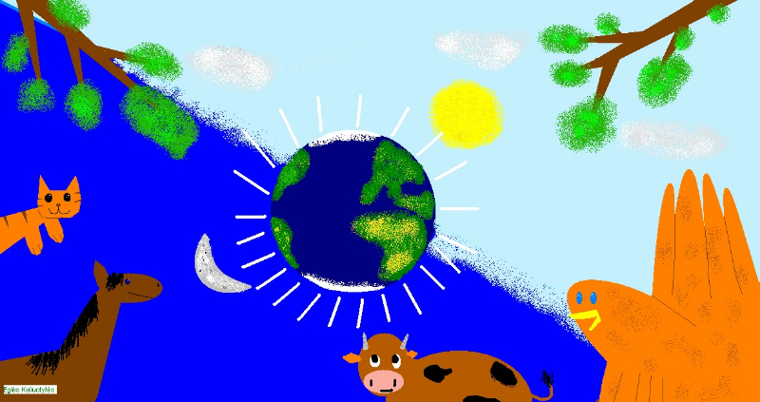

Visai nesvarbu, kas esi: didelis kaip dramblys ar raganosis,

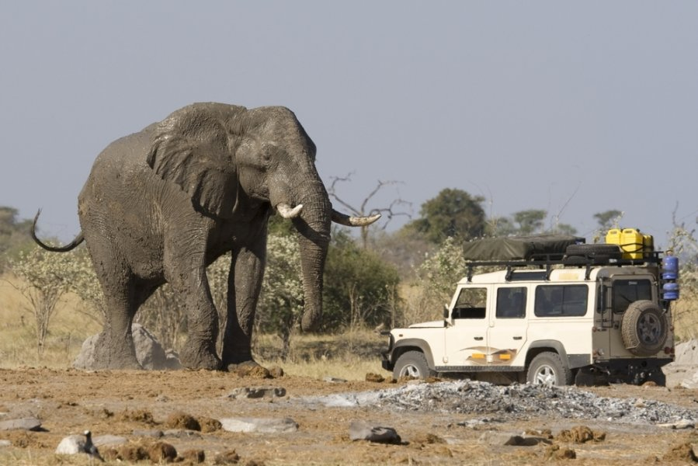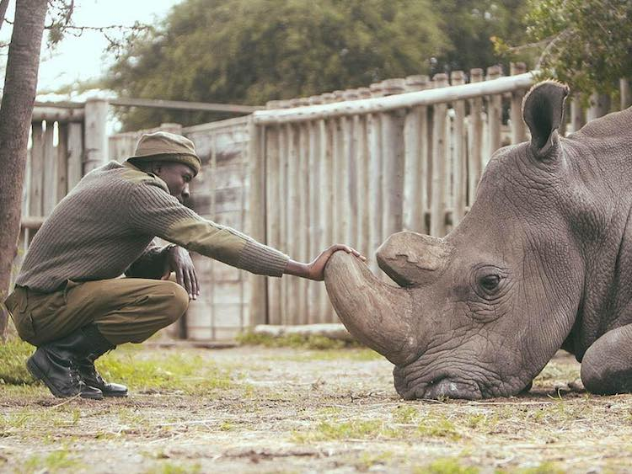

mažas kaip boružėlė ar skruzdėlytė,

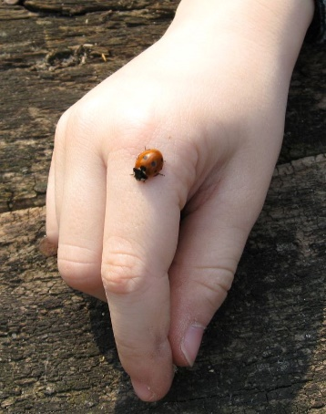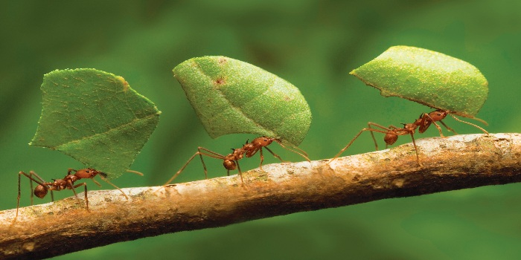
aukštai skraidantis paukštis, ar po žeme besirausiantis kurmis,
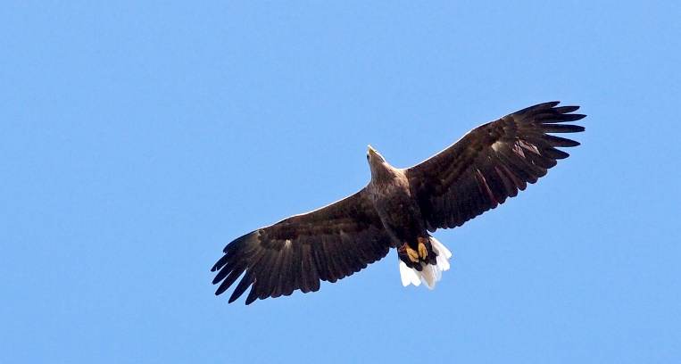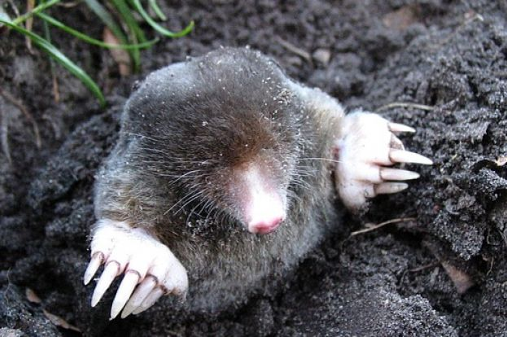

šimtametis senukas ar dar nemokantis kalbėti vaikutis,


galingas ąžuolas ar ką tik prasikalęs daigelis -


visi mes esame Žemės vaikai.
Visi esame Motinai Žemei vienodai brangūs ir vienodai reikalingi. Todėl būtinai turime visus vienodai gerbti, saugoti ir globoti.

Ar visada suvokiame ką darome?
Ar visada pagalvojame, kas bus, jei pasielgsiu vienaip ar kitaip?

Paslaugusis https://youtu.be/naQy2Ho3rBM
- Kodėl briedis supyko ant kiškio?
- Ar su tavim niekas nesielgia taip kaip tas kiškis?
- Ar tu pats nesielgi kaip tas kiškis?

Karališkieji kiškiai https://youtu.be/JsKybczs5PI
- Kokia buvo princesė?
- Koks buvo jaunuolis?
- Ar karalius elgėsi teisingai?
Karaliaus elgesys vadinasi PATYČIOS.
- Kodėl karalius taip blogai elgėsi?
- Ką tu darai, kai tau būna nuobodu?

PRAKTINĖS UŽDUOTYS:

- Žaidimas TAIP ir NE: TAIP – kelti rankas į viršų, NE – sukryžiuoti rankas ant pečių (kaip apkabindami save). Jei dvejoja, gali vieną ranką iškelti, o kitą uždėti ant peties. (Parodykite vaikams pavyzdį, parepetuokite.)
- Ar lengva būti geru draugu?
- Ar kada nors pradėjai kitam vaikui?
- Ar turi draugų darželyje?
- Ar dabar esi liūdnas?
- Ar dabar esi linksmas?
- Ar darželyje yra žmonių, su kuriais gali pasikalbėti?
- Ar sunku atsiprašyti?

- MANE MYLI...
Apibrėžk abiejų rankų plaštakas.
Vienos rankos pirštukai - tai tavo draugai, nupiešk jiems veidukus ir pasakyk kokie jų vardai.
Kitos rankos pirštukai - tai suaugę, kurie tave myli, tavimi rūpinasi, į kuriuos kreiptumeisi, jei tave kažkas skriaustų. Nupiešk jiems veidukus ir pasakyk jų vardus.
- OLIZIUKAS
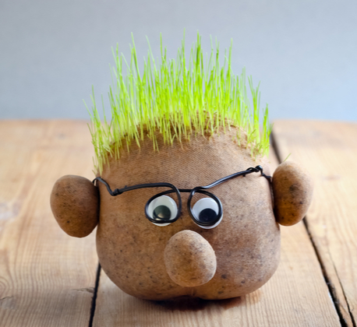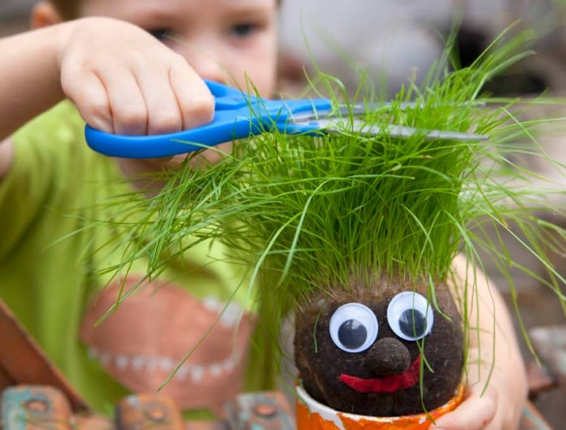
Tau tikriausiai patinka draugauti, bet kai sėdi namuose, draugauti ne taip lengva. Siūlau tau pasigaminti draugą iš senos mamos kojinės, pjuvenų ir velykinės žolytės sėklų ar kviečių grūdų.
Oliziuku reikės rūpintis: palaistyti, kad plaukučiai gerai augtų ir net žirklėmis šukuoseną padaryti!
Oliziukų būna labai įvairių. O kokio tu norėtum?
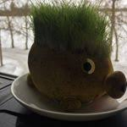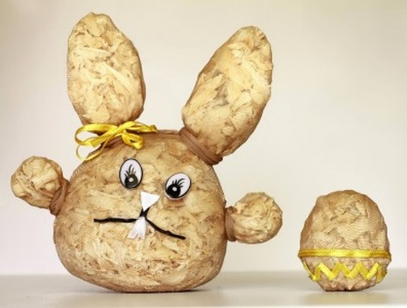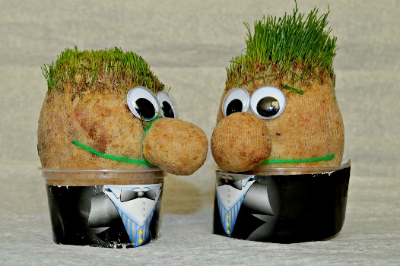
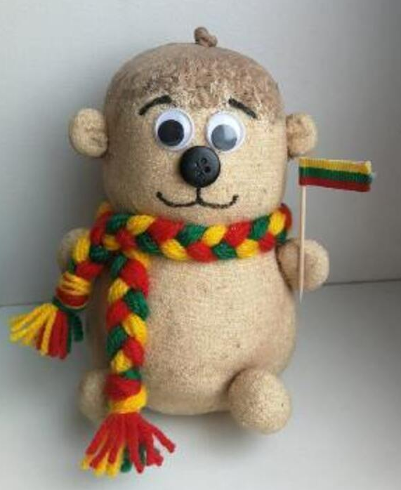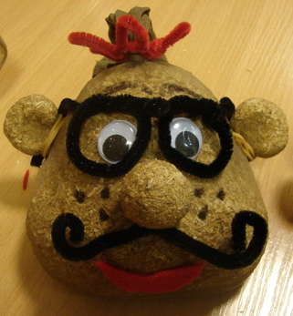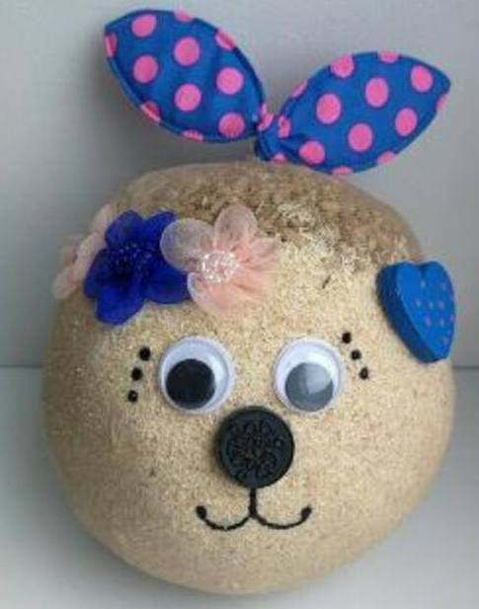

Parašykite auklėtojai kaip sekasi draugauti su Oliziuku, atsiųskite Oliziuko nuotrauką.

Parengė mokytoja metodininkė
Regina Dabužinskienė

